PRESSEHEFT

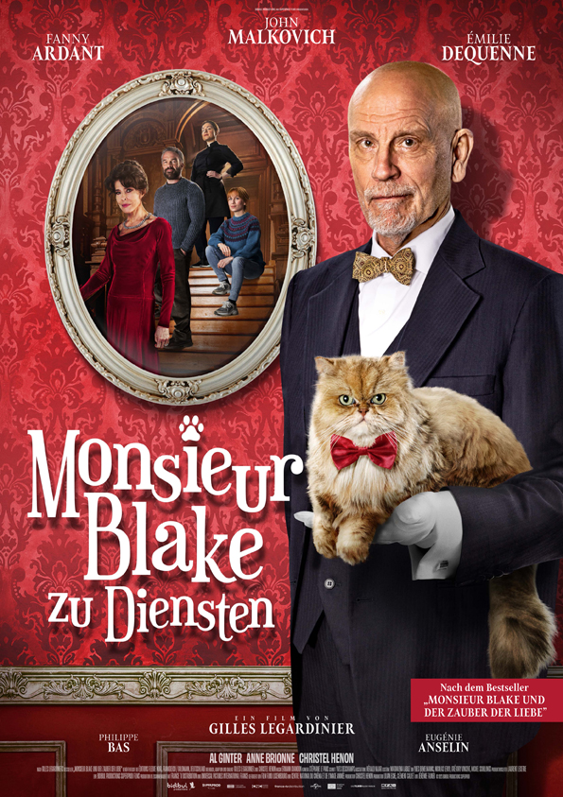

Regie: Gilles Legardinier – Frankreich & Luxemburg / 2022 – ca. 110 Min. – dtF & OmU – FSK o.A.

Ab 21. Dezember 2023 im Kino!

Verleih Presse
MFA+ FilmDistribution Panorama Entertainment
Christian Meinke Xavier Chotard & Nadya Khan
www.mfa-film.de www.panorama-entertainment.com
info@mfa-film.de xavier.chotard@panorama-entertainment.com
nadya.khan@panorama-entertainment.com

Pressematerial unter:
https://www.mfa-film.de/kino/id/monsieur-blake-zu-diensten/
KURZINHALT & PRESSENOTIZ
Eigentlich wollte der erfolgreiche Londoner Unternehmer Andrew Blake (John Malkovich) lediglich Urlaub in Frankreich machen, in der „Domaine de Beauvillier“, wo er einst seine Frau Diana kennenlernte und glückliche Tage verbrachte. Der Empfang ist nicht sehr freundlich und statt als Gast findet er sich irrtümlich von der Hausherrin Madame Nathalie Beauvillier (Fanny Ardant) als Butler auf Probe eingestellt. Gelangweilt von seinem alten Leben macht er das Spiel mit. Bald serviert er unter der strengen Aufsicht der exzentrischen Haushälterin und Köchin Odile (Émilie Dequenne) sowie ihres Katers Mephisto der verwitweten Gutsherrin das Frühstück, beantwortet ihre Post und macht sich bei Arbeiten im Haus nützlich. Und das nicht immer nach der Schlossetikette. Als „Monsieur Blake zu Diensten“ schafft er es, in seiner unkonventionellen Art, dass in diesen hochherrschaftlichen, verstaubten Mikrokosmos, zu dem auch noch das junge Hausmädchen Manon (Eugénie Anselin) und der hemdsärmelige Gärtner Phillipe (Philippe Bas) gehören, wieder frischer Wind und Lust am Leben einziehen. Frei nach dem Motto „Glück durch Anarchie“.

Mit MONSIEUR BLAKE ZU DIENSTEN verfilmt Regisseur Gilles Legardinier seinen eigenen Bestseller, der in mehr als 20 Ländern veröffentlicht wurde. Mit trockenem Humor, leiser Melancholie und englischer Exzentrik inszeniert er John Malkovich (SENECA, THE NEW POPE), der, mit der ihm eigenen Souveränität und Grandezza, einen Mann spielt, der die Kostbarkeit des Lebens neu entdeckt. Einfach wunderbar ist das Wiedersehen mit Fanny Ardant, der „Grande Dame“ des französischen Films. Die einstige Muse und Lebensgefährtin von François Truffaut (DIE FRAU NEBENAN, MÉLO, IM HERZEN JUNG), die 1976 ihre Karriere begann, verzaubert als starke und gleichzeitig zerbrechliche Frau. Allein diesen beiden Stars zuzuschauen, ist ein cineastisches Vergnügen und großes Schauspielkino, das mit Émilie Dequenne (CLOSE), Philippe Bas (PROFILING PARIS) und Eugénie Anselin (DER HAUPTMANN) bis in die Nebenrollen perfekt besetzt ist. In MONSIEUR BLAKE ZU DIENSTEN prallen fern großstädtischer Hektik die unterschiedlichen Welten aufeinander, die des leicht „snobbish English Gentleman“ und die der Franzosen auf dem Land, die er mit scharfem Witz, feiner Ironie und herrlich Chuzpe durcheinanderrüttelt.

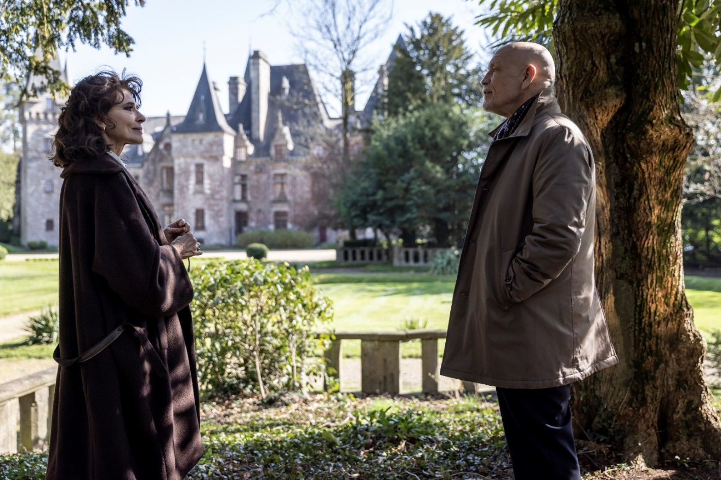
FACTS
Regie Gilles Legardinier
Originaltitel Complètement Cramé!
Herstellungsland / -jahr Frankreich & Luxemburg, 2023
Genre Komödie
Laufzeit ca. 110 Min.
Sprachfassung dtF & OmU
Format DCP & Blu-ray
FSK ohne Altersbeschränkung

CAST
Andrew Blake John Malkovich
Nathalie Beauvillier Fanny Ardant
Odile Émilie Dequenne
Manon Eugénie Anselin
Philippe Magnier Philippe Bas
Madame Berliner Christel Henon

CREW
Regie Gilles Legardinier
Drehbuch Gilles Legardinier & Christel Henon
Buchvorlage Gilles Legardinier, „Monsieur Blake und der Zauber der
Liebe“
Produzent*innen Christel Henon, Lilian Eche, Clément Calvet & Jérémie
Fajner
Kamera Stéphane Le Parc
Schnitt Yves Deschamps & Chrystel Alépée
Musik Erwann Chandon
Ton Yves Bémelmans, Nicolas Leroy, Grégory Vincent & Michel
Schillings
Produktionsfirmen Bidibul Productions & Superprod Films

Verleihgefördert von:

LANGINHALT
Ein festlicher Abend, der Saal rappelvoll. Die Geladenen warten gespannt auf den Londoner Millionär Andrew Blake (John Malkovich), dessen Auszeichnung als Unternehmer des Jahres ansteht. Aber er kommt nicht, hasst Zeremonien. Auch der flehende Anruf seines Freundes Richard kann ihn nicht umstimmen. Stattdessen packt er seinen Koffer und will nur weg. Noch ein Blick auf das Haus, in dem er mit seiner Frau Diane glücklich war. Seit vier Monaten ist sie tot, und Blake will dorthin, wo alles begann, sie sich vor 40 Jahren kennen und lieben lernten, zur Domaine de Beauvillier in Frankreich. Aufbruch in ein ungewisses Abenteuer.
Bei seiner Ankunft auf dem Land hält ihn die unfreundlichen Haushälterin Odile (Émilie Dequenne) für den neuen Butler, lässt ihn durch den Dienstboteneingang herein und weist ihm in barschem Ton eine ungemütliche Kammer zu. Morgens um 6:30 Uhr trommelt es an seiner Tür. Aufstehen, an die Arbeit. Er klärt das Missverständnis auf und verspricht, alles zu machen, um etwas bleiben zu dürfen, rührt mit seiner Geschichte das Herz der feldwebelhaften Odile. Pro forma muss er den Job des Butlers auf Probe annehmen und sich nützlich zeigen. Also heißt es nun, für die verwitwete Hausherrin Nathalie Beauvillier (Fanny Ardant) Zeitungen bügeln, Frühstück und Tee servieren, im Haus für Ordnung sorgen, von der Reparatur der Videoanlage am Eingang bis zum sorgfältigen Polieren von alten Standuhren mit Wattestäbchen. Zu allem Übel gibt es kein Handynetz, die „prähistorische“ Dusche entpuppt sich für den Luxus gewöhnten Mann als Tortur, und in der Weinflasche ist kein Rebensaft, sondern ein gefährliches Putzmittel. Und wehe er nennt Odiles verwöhnten Kater Mephisto fett, dann wird sein Frauchen stinksauer und droht dem Fremden mit Essensentzug für eine Woche.
Auf der verzweifelten Suche nach Empfang für sein Handy gerät er im Wald vor die Flinte des exzentrischen Gärtners Philippe Magnier (Philippe Bas), der ihn für einen hinterhältigen Dieb hält. Doch nachdem das Opfer den grantigen Kerl über seine Position im Schloss aufklärt hat, werden sie bald beste Freunde. Sie duzen sich, spielen Schach und ziehen sich gegenseitig mit Vorurteilen auf. So sind Franzosen für Engländer Frösche mit Baskenmütze und Baguette unterm Arm, die an Feiertagen Schnecken essen. Bei Franzosen gelten Engländer als verklemmt, versnobt und hinterlistig. Und vor allem asexuell.
Bald bringt „Monsieur Blake“ die Bewohner durch seinen trockenen Humor und große Menschlichkeit einander näher, erweist sich als unentbehrlich. Nicht nur bei der Hausarbeit, sondern auch bei Liebeskummer und Gefühlskonfusionen. So entdeckt er eines Abends in der Garage das Hausmädchen Manon (Eugénie Anselin). Sie ist schwanger und weiß nicht, wo sie übernachten soll. Ihr Freund hat sie sitzen lassen, die Mutter aus der Wohnung geworfen. Blake sorgt dafür, dass sie ein Zimmer im Schloss bekommt, ermuntert sie, selbst aktiv zu werden, nicht mehr zu warten, sondern ihrem Freund zu schreiben. Und auch Philippe bestärkt er, sich einen Ruck zu geben und Odile nicht mehr heimlich anzubeten, sondern Gefühle zu zeigen. Sein Rat funktioniert, die Einladung zum gemeinsamen Abendessen mit Odile, Andrew und Manon folgt bald. Damit die nicht in Enttäuschung endet, spielt Andrew ausgestattet mit Perücke und Lippenstift zur Übung die junge Frau, lehrt den brummigen Einsiedler, wie man charmant parliert, die Serviette auf den Schoß legt, gepflegt Messer und Gabel benutzt und elegant den Wein einschenkt. Das Diner wird ein Erfolg, Philippe im makellosen weißen Hemd macht der Köchin Komplimente, Odile strahlt. Sogar Nathalie Beauvillier lässt sich zum deliziösen Dessert einladen und freut sich, dass der geheimnisvolle Engländer Leben ins Haus gebracht hat.
Zwischen Andrew und Odile entsteht langsam so etwas wie Vertrauen. Für ihre Köstlichkeiten hätte sie einen Michelinstern verdient, lobt er sie. Aber sie wollte keine Karriere, hatte Angst, ihrem Freund als Chefkoch nach London in ein Edelrestaurant zu folgen und landete dann auf der Domaine de Beauvillier. Bedauern über die Entscheidung? Sie stellt die Gegenfrage, was er denn bedauere. Und Andrew Blake gibt zu, vieles zu bedauern, aber nicht die begangenen Fehler, sondern inzwischen das Fehlen vieler Menschen, die ihm etwas bedeuten.
Der alltägliche Trott wird plötzlich aufgemischt: Gäste aus England mit Interesse an dem Anwesen haben sich angemeldet. Dafür werden die Räumlichkeiten auf Vordermann gebracht, Tücher von den Möbeln entfernt. Bald glänzt es überall, vom einstigen Billardraum bis zum pompösen Wohnzimmer. Ganz schick gekleidet steht Madame zum Empfang der Gäste bereit. Als Blake in bester Butlermanier die Autotür öffnet, trifft ihn fast der Schlag. Sein Best Buddy Richard mit einem riesigen Rosenstrauß für die Gastgeberin und dessen Frau Melissa entsteigen lachend der Limousine. Beide amüsieren sich köstlich über sein verdutztes Gesicht. Melissa könnte sich nach dem Rundgang vorstellen, das Anwesen auf ihrer Webseite zu bewerben: Nur keine großen Renovierungen, Authentizität ist bei ihrer Klientel gewünscht. Richard genießt aus vollen Zügen, sich von seinem Freund bedienen zu lassen und scheucht ihn bestens gelaunt herum. In einem unbeobachteten Moment beglückwünscht er ihn zu der Idee, die Domaine de Beauvillier aufgesucht zu haben. Und Andrew, der die Vergangenheit suchte, fühlt sich jetzt in der Gegenwart wohl.
Nach der Stippvisite traut sich Madame Beauvillier aus ihrem Schneckenhaus und unternimmt mit Andrew einen Spaziergang im Park, plaudert über die Liebe. Hat er jemals seine Frau betrogen? Nie, er wollte sie nicht verletzen. Er zeigt ihr das von ihm in den Baumstamm geritzte Herz mit den Initialen A und D, ein Moment des Schmerzes aber auch des Gedenkens an eine wundervolle Zeit zu zweit. Vor zwei Gräbern bleiben sie stehen, eines ohne Namen, das andere mit dem Namen von Nathalie Beauvilliers verstorbenen Mann François. Mit der Frau im namenlosen Grab hatte der 20 Jahre lang eine Affäre. Es war nicht die Affäre, die die Witwe bedrückte, ihr Herz brach, als sie merkte, wie sehr er die andere liebte. Ein Stachel in ihrer Seele, trotzdem vermisst sie François noch immer. Die folgenden Tage zieht sich Madame zurück, isst kaum noch was, rechnet Listen rauf und runter. Blakes Angebot, ihr zu helfen, schlägt sie aus. Was soll ein Butler auch schon von der Materie wissen?
Bei einer Elektro-Reparatur kriegt Blake einen Schlag und landet im Krankenhaus. Vorher sozusagen seine „letzte“ Botschaft an Philippe: „Sage meiner Tochter, dass ich sie liebe.“ Im Schloss ist die Stimmung im Keller, selbst dem gefräßigen Mephisto hat`s den Hunger verschlagen. Nach zwei Wochen Koma wacht der Kranke wieder auf, bei der Rückkehr feiert ihn ein erleichtertes „Empfangskomitee“. Und es wurde auch Zeit, hat sich in seiner Abwesenheit doch einiges getan. Eine Freundin Nathalies hat einen wertvollen Ring eingesteckt, Nathalie einen Verkaufsvertrag für das Anwesen unterschrieben. Als zwei Makler das Dokument abholen, kommen sie nicht weit. Mit der Knarre in der Hand verlangt ein erboster Blake den Vertrag und schießt zur Warnung schon mal ins Autofenster. Auch der Schmuck kommt auf nicht ganz legalem Wege wieder zu ihrer Besitzerin zurück. Blakes Beichte über seine wahre Identität nimmt Philippe gut auf, der sowieso Zweifel am perfekten Butler hegte. Und der fette Stubentiger Mephisto entpuppt sich als Katzenweibchen, das zum Entzücken aller fünffach süßen Nachwuchs anschleppt.
Es ist Weihnachten, das Fest der Liebe. Ein fantasievoll geschmückter Tannenbaum ziert den Garten, Musik erklingt, der festlich gedeckte Tisch wartet nicht nur auf Madame Beauvillier und Blake, Philippe und Odile, Manon und den werdenden Vater Justin, sowie die angereisten Richard und Melissa. Für den „snobbish English Gentleman“, der endlich wieder Lust am Leben gefunden hat, gibt`s noch eine herzerwärmende und faustdicke Überraschung ...

GILLES LEGARDINIER – Regie
Gilles Legardinier war schon als Heranwachsender vom Kino fasziniert. Er arbeitete als Modellbauer, Produktionsassistent, Locationscout und in Europa wie auch den USA im Bereich der Pyrotechnik. Einige weitere Zwischenstationen waren Drehbuchautor, Werbefilmregisseur, und er hatte Positionen in der Werbeabteilung bei Warner und im Vertrieb bei Twentieth Century Fox inne.
Dann entschied er sich für eine Karriere als Schriftsteller. Nach zwei von Kritik und Publikum gefeierten und mit Preisen ausgezeichneten Thrillern – »L'Exil des anges« und »Nous étions les hommes« – schrieb er seine erste Komödie „Julie weiß, wo die Liebe wohnt“ (»Demain j`arrete!«), ein phänomenaler Erfolg und einer der meist verkauften französischen Romane des Jahres 2013.
Bis heute landet Legardinier einen Bestseller nach dem anderen: Von all seinen Büchern wurden allein in Frankreich über 120.000 Exemplare verkauft, die Taschenbuchausgaben nicht mitgerechnet. Seine Romane sind in 22 Länder veröffentlicht und haben sich über fünf Millionen Mal verkauft. Auf Deutsch erschienen u.a. die Romane „Mademoiselle hat von der Liebe genug“ (2014) und „Monsieur Blake und der Zauber der Liebe“ (2012), den er nun selbst als Regisseur verfilmte.

VOR DER KAMERA

JOHN MALKOVICH – Andrew Blake
Der US-Amerikaner John Malkovich zählt zu den großen Charakterdarstellern des Kinos und ist neben der Schauspielerei als Regisseur, Autor und Produzent tätig. Er wurde 1953 als Sohn jugoslawischer Einwanderer geboren und wuchs in Benton, Illinois, auf. Dort studierte er zunächst an der Eastern Illinois State University Biologie und Ökologie, wechselte jedoch zur Schauspielerei und widmete sich dem Theater. 1976 gründete er mit Freunden das “Steppenwolf Theatre“ in Chicago. Von den rund 60 aufgeführten Stücken inszenierte er selbst über 20. 1983 zog Malkovich nach New York, wo er 1984 am Broadway neben Dustin Hoffman in Arthur Millers Theaterstück „Tod eines Handlungsreisenden“ auftrat.
Seine erste Kinofilmrolle in EIN PLATZ IM HERZEN (“Places in the Heart“) brachte ihm im selben Jahr eine Oscar®-Nominierung als Bester Nebendarsteller ein. Sein Durchbruch gelang ihm 1985 in der Verfilmung von „Tod eines Handlungsreisenden“ (Regie: Volker Schlöndorff). Er spielte hier wieder neben Dustin Hoffman und Kate Reid. Seine Karriere kannte nur eine Richtung – die nach oben. So übernahm Malkovich u.a. eine der Hauptrollen im Oscar®-prämierten Drama GEFÄHRLICHE LIEBSCHAFTEN (Dangerous Liaisons, 1988).
In seiner Karriere verkörperte Malkovich häufig böse, zwielichtige Charaktere. Für seine Darstellung eines Attentäters in IN THE LINE OF FIRE – DIE ZWEITE CHANCE (1993) wurde er erneut für einen Oscar® nominiert. Einen weiteren Bösewicht mimte er neben Nicolas Cage in CON AIR (1997). Trotz aller Filmerfolge galt seine Leidenschaft weiterhin dem Theater, sowohl als Schauspieler wie als Regisseur. Seine Vorliebe für Independent-Filme und sein Ruf, einer der interessantesten Schauspieler Hollywoods zu sein, führten dazu, dass ihm der Film BEING JOHN MALKOVICH (1999) von Spike Jonze nach dem Drehbuch von Charlie Kaufman gewidmet wurde. Im Film versuchen alle Beteiligten, durch eine Geheimtür in Malkovichs Gehirn zu gelangen.
Sein Regiedebüt lieferte John Malkovich 1999 mit THE LIBERTINE, in dem Johnny Depp die Titelrolle übernahm. Inzwischen hat Malkovich in über 100 Filmen mitgewirkt.

Filmografie (Auswahl)
2023 MONSIEUR BLAKE ZU DIENSTEN (Complètement cramé!) Regie: Gilles Legardinier
2023 THE LINE Regie: Ethan Berger
2023 SENECA Regie: Robert Schwentke
2017 UNLOCKED Regie: Michael Apted
2016 ZOOLANDER 2 Regie: Ben Stiller
2010 R.E.D - ÄLTER, HÄRTER, BESSER Regie: Robert Schwentke
(RED – Retired Extremely Dangerous)
2008 BURN AFTER READING Regie: Ethan und Joel Coen
2002 RIPLEY`S GAME Regie: Liliana Cavani
1999 BEING JOJN MALKOVICH Regie: Spike Jonze
1999 DIE WIEDERGEFUNDENE ZEIT (Le temps retrouvé) Regie: Raoul Ruiz
1988 GEFÄHRLICHE LIEBSCHAFTEN (Dangerous Liaisons) Regie: Stephen Frears
1987 MAKING MR. RIGHT - Ein Mann à la Carte Regie: Susan Seidelman
1987 DIE GLASMENAGERIE (The Glass Menagerie) Regie: Paul Newman
1984 EIN PLATZ IM HERZEN (Places in the Heart) Regie: Robert Benton

FANNY ARDANT – Nathalie Beauvillier
Fanny Ardant zählt zu den großen Stars des französischen Kinos. Die Muse und Lebensgefährtin von François Truffaut, ihrem Entdecker und Mitbegründer der „Nouvelle Vague“, arbeitete im Laufe ihrer mehr als 40-jährigen beeindruckenden Karriere mit legendären Regisseuren zusammen wie Alain Resnais, Volker Schlöndorff, Costa Gavras, Michelangelo Antonioni oder Claude Lelouche. Nach einem Studium der Politologie ging Ardant ihrer Leidenschaft, der Schauspielerei, nach und machte erste Schritte am Theater. Durch die Fernsehserie „Die Damen von der Küste“ wurde sie Ende der 1970er-Jahre bekannt. Unter der Regie von Truffaut feierte sie in DIE FRAU NEBENAN (»La femme d`à coté«, 1981) an der Seite von Gérard Depardieu ihren Durchbruch und erhielt ihre erste César-Nominierung. Bevor Truffaut 1984 starb, drehten sie noch gemeinsam AUF LIEBE UND TOD (»Vivement dimanche!«).
Es folgten mehrere Filme mit Alain Resnais, wie LIEBE BIS IN DEN TOD (»L’amour à mort«, 1984) und MÉLO (1986). Nach mehreren Nominierungen erhielt Fanny Ardant endlich einen César für ihre Rolle im Hit AUCH MÄNNER MÖGEN’S HEISS! (»Pédale douce«, 1996) von Gabriel Aghion. Nicolas Bedos` DIE SCHÖNSTE ZEIT UNSERES LEBENS (»La belle époque«, 2019) brachte ihr den zweiten César ein. In François Ozons von der Kritik und vom Kinopublikum gefeierten 8 FRAUEN (»8 femmes«, 2002) gewann sie gemeinsam mit ihren berühmten Kolleginnen Catherine Deneuve, Isabelle Huppert, Danielle Darrieux, Emmanuelle Béart, Virginie Ledoyen, Ludivine Sagnier und Firmine Richard den Silbernen Bären der Berlinale sowie den Europäischen Filmpreis.
Nachdem sie für Roman Polanski am Theater bereits in die Rolle von Maria Callas geschlüpft war, spielte Ardant die Operndiva auch im Film, in Franco Zeffirellis Hommage CALLAS FOREVER (2002). In ihrer Karriere drehte sie immer wieder mit Gérard Depardieu, so auch bei NATHALIE – WEN LIEBST DU HEUTE NACHT? (»Nathalie«, 2003), HELLO GOODBYE (2008) oder dem Fernsehfilm „Rasputin – Hellseher der Zarin“.
Fanny Ardant wechselte auch die Seiten und legte 2009 mit ASCHE UND BLUT (»Cendres et sang«) ihr Regiedebüt vor, das beim Festival de Cannes Premiere feierte. In ihrer Regiearbeit LE DIVAN DE STALINE aus dem Jahr 2016 spielte Gérard Depardieu die Rolle des sowjetischen Diktators Josef Stalin.
Dem Theater blieb Fanny Ardant in all den Jahren treu, stand weiterhin auf den Bühnen ihres Heimatlandes, vor allem in Stücken von Marguerite Duras.

Filmografie (Auswahl)
2023 MONSIEUR BLAKE ZU DIENSTEN (Complètement cramé!) Regie: Gilles Legardinier
2022 LES VOLETS VERTS Regie: Jean Becker
2021 IM HERZEN JUNG (Les jeunes amants) Regie: Carine Tardieu
2020 DNA (ADN) Regie: Maïwenn
2017 LOLA PETER Regie: Nadir Moknèche
2013 DIE SCHÖNEN TAGE (Les beaux jours) Regie: Marion Vernoux
2002 CALLAS FOREVER Regie: Franco Zeffirelli
2002 8 FRAUEN (8 Femmes) Regie: François Ozon
1996 RIDICULE – VON DER LÄCHERLICHKEIT DES SCHEINS Regie: Patrice Leconte
(Ridicule)
1996 AUCH MÄNNER MÖGEN`S HEISS! (Pédale douce) Regie: Gabriel Aghion
1987 DIE FAMILIE (La famiglia) Regie: Ettore Scola
1984 EINE LIEBE VON SWANN (Un amour de Swann) Regie: Volker Schlöndorff
1984 AUF LIEBE UND TOD (Vivement dimanche!) Regie: François Truffaut
1981 DIE FRAU NEBENAN (La femme d`à coté) Regie: François Truffaut

ÉMILIE DEQUENNE – Odile
Die in Belgien geborene Tochter eines Tischlereiunternehmers nahm bereits im Alter von acht Jahren Schauspielunterricht. Mit 16 machte Émilie Dequenne Abitur und studierte Politikwissenschaften, träumte aber gleichzeitig von Film und Theater. Dank ihrer Tante, die die Anzeige in einer Zeitung entdeckt hatte, ging sie zum Casting für ROSETTA, einen Film von Luc und Jean-Pierre Dardenne. Sie bekam die Titelrolle, für die sie beim Festival de Cannes 1999 den Darstellerinnenpreis erhielt, gemeinsam mit Séverine Caneele für L`HUMANITÉ.
Danach startete Dequennes Karriere mit Filmen wie dem Blockbuster PAKT DER WÖLFE (»Le pacte des loups«, 2001) von Christophe Gans oder Claude Berris LA FEMME DU MENAGE (2002) an der Seite von Jean-Pierre Bacri durch. Es folgten eine Reihe von Komödien. Émilie Dequenne wechselt souverän die Genres, von Franck Richards Survivalfilm LA MEUTE (2010) bis hin zum erschütternden Drama A PERDRE LA RAISON (2012), wofür sie in Belgien mit dem Magritte ausgezeichnet und als Beste Darstellerin in der Sektion Un Certain Regard beim Festival de Cannes geehrt wurde. Im Jahr 2021 erhielt sie den César als Beste Nebendarstellerin für ihre Darstellung der betrogenen Ehefrau in Emmanuel Mourets LES CHOSES QU`ON DIT, LES CHOSES QU´ON FAIT. Dequenne arbeitet kontinuierlich auch für das Fernsehen.

Filmografie (Auswahl)
2023 MONSIEUR BLAKE ZU DIENSTEN (Complètement cramé!) Regie: Gilles Legardinier
2022 CLOSE Regie: Lukas Dhont
2021 LES CHOSES QU`ON DIT, LES CHOSES QU`ON FAIT Regie: Emmanuel Mouret
2015 DAS IST UNSER LAND (Chez nous) Regie: Lucas Belvaux
2012 A PERDRE LA RAISON Regie: Joachim Lafosse
2009 LA FILLE DU RER Regie: André Techiné
2007 LA VIE D`ARTISTE Regie: Marc Fitoussi
2004 DIE FRAU DES LEUCHTTRUMWÄCHTERS (L´equipier) Regie: Philippe Lioret
2002 UNE FEMME DE MENAGE Regie: Claude Berri
2001 PAKT DER WÖLFE (Le Pacte des Loups) Regie: Christophe Gans
1999 ROSETTA Regie: Luc und Jean-Pierre
Dardenne

PHILIPPE BAS – Philippe Magnier
Nach drei Jahren Studium an der Schauspielschule Cours Florent gab Philippe Bas sein Kinodebüt 1996 an der Seite von Mathilde Seigner in MEMOIRES D´UN JEUNE CON von Patrick Aufignac. Nach dem Erfolg von Otar Iosselianis ADIEU, PLANCHER LES VACHES! von 1999 erhielt er 2000 seine erste Hauptrolle in Manuel Poiriers TE QUIERO. 2005 stand er unter der Regie von Chris Nahon in DAS IMPERIUM DER WÖLFE (»L`Empire des Loups«) vor der Kamera. Es folgten Filme wie Régis Wargniers PARS VITE ET REVIENS oder L`ANNIVERSAIRE von Diane Kurys. In den letzten Jahren trat Bas in vielen TV-Serien auf.

EUGÉNIE ANSELIN – Manon
Die 1991 geborene Schauspielerin spricht drei Sprachen als Muttersprache (Deutsch, Französisch, Luxemburgisch) und absolvierte ihre Ausbildung an der Züricher Hochschule für Künste und am Conservatoire de Luxembourg Ville. Ihr Filmdebüt gab sie in Peter Payers FREIGESPROCHEN (2007), an der Seite von Lavinia Wilson, Frank Giering, Corinna Harfouch und Robert Stadlober. Anselin spielte neben Moritz Bleibtreu, Nora Waldstätten und Jürgen Prochnow in DIE DUNKLE SEITE DES MONDES von Stephan Rick (2015), in der Serie BAD BANKS von Christian Schwochow (2017) und übernahm Rollen in TV-Serien, wie SOKO LEIPZIG (2021), SOKO STUTTGART (2018) und in Roland Suso Richters DER ZÜRICH-KRIMI (2020).

